RTZ-42/54G型燃气调压器
产品特性
※出口压力控制精确、调压精度高
※反应速度快，关闭性能好
※压力设定简单，安装维护方便
※结构简单，易于在线维修
※安装空间小
※可制作中、低压小型调压站
※形式（2+1）型或（1+1）型
适用介质
天然气、人工煤气、液化石油气、空气、沼气以及其他无腐蚀性气体
可用于小型燃气锅炉、工业窑炉，可用作大型调压器之负载调压
主要技术参数
进口压力P₁:0.1-6.4MPa 出口压力P₂：0.03-2.5MPa
稳压精度δP₂:±10% 关闭压力Pb：≤1.25P₂
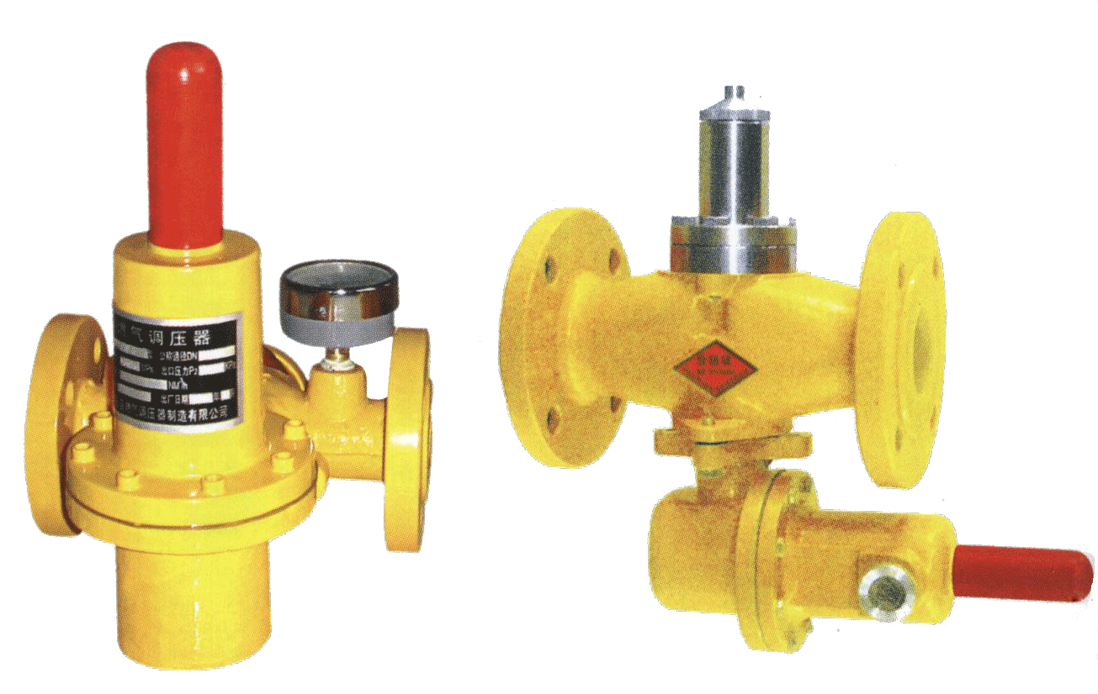

主要结构及安装尺寸
项目 |  | 连接法兰 | A | B | C | D
  型号
ERTZ-*/20G | DN20 | 200 | 64 | 43 | 475 | 257
RTZ-*/25G | DN25 | 200 | 99 | 62 | 165 | 297
RTZ-*/40G | DN40 | 200 | 127 | 74 | 174 | 315
RTZ-*/50G | DN50 | 200 | 134 | 83 | 181 | 335
流量特性
进口压力P₁  MPa | 出口压力P₂  MPa | 型号
进口压力P₁  MPa | 出口压力P₂  MPa | RTZ-*/20G  (Nm³/h) | RTZ-*/25G  (Nm³/h) | RTZ-*/40G  (Nm³/h) | RTZ-*/50G  (Nm³/h)
0.4 | 0.05 | 140 | 367 | 410 | 477
0.4 | 0.10 | 130 | 360 | 405 | 460
0.4 | 0.20 | 120 | 345 | 392 | 432
0.4 | 0.30 | 110 | 320 | 370 | 380
1.6 | 0.10 | 300 | 482 | 523 | 694
1.6 | 0.20 | 290 | 465 | 500 | 670
1.6 | 0.40 | 280 | 450 | 480 | 648
1.6 | 0.60 | 270 | 430 | 460 | 630
1.6 | 0.80 | 260 | 390 | 440 | 605
2.5 | 0.20 | 440 | 536 | 680 | 900
2.5 | 0.40 | 430 | 530 | 665 | 880
2.5 | 0.80 | 420 | 515 | 650 | 860
2.5 | 1.20 | 410 | 500 | 635 | 840
4.0 | 0.40 | 590 | 814 | 1040 | 1200
4.0 | 0.80 | 580 | 780 | 950 | 1150
4.0 | 1.60 | 560 | 755 | 910 | 1100
4.0 | 2.50 | 550 | 720 | 900 | 1050

